ĐỀ THI TIN HỌC TRẺ TỈNH BẠC LIÊU
NĂM HỌC: 2017 – 2018
(Ngày thi: 18/6/2018)
ĐỀ 1:

Câu 1: Giải toán bằng MSWLogo
Cho dãy số: 1, 5, 9, …
Biết dãy số có 100 số hạng.
Hãy tính trung bình cộng của dãy số.

Câu 2: Vẽ hình bằng Scratch
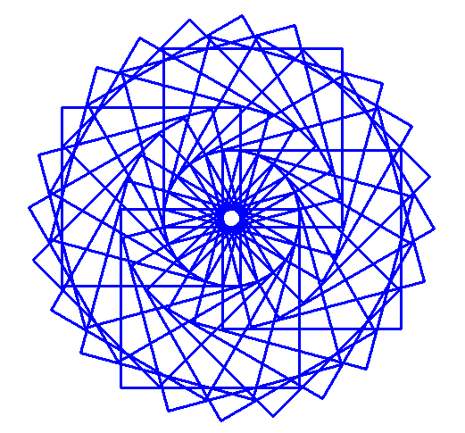

Câu 3: Trình chiếu
Bảo vệ môi trường.

---HẾT---
ĐỀ THI TIN HỌC TRẺ TỈNH BẠC LIÊU
NĂM HỌC: 2017 – 2018
(Ngày thi: 18/6/2018)
ĐỀ 2:

Câu 1: Giải toán bằng MSWLogo
Hãy in dãy số bắt đầu là 3, cách nhau 3 đơn vị.
Biết số lớn nhất của dãy số bé hơn 40.

Câu 2: Vẽ hình bằng Scratch
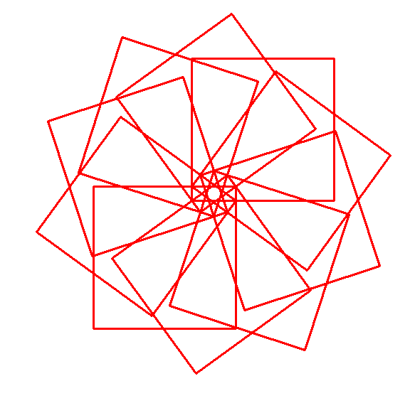

Câu 3: Trình chiếu
Bảo vệ tê giác.

---HẾT---

